ТЕПЛО-ЗВУКОИЗОЛЯЦИЯ "ИЗОДОМ" (применение)

Отражающая изоляция «Изодом», материал поистине универсальный, и ограничить его применение каким либо перечнем работ, практически не возможно. Есть только один предел – ваше воображение в стремлении сделать свой быт удобнее и теплей, а свой бизнес эффективней.
«Изодом» может быть использован в индивидуальном, промышленном и гражданском строительстве для изоляции потолочных перекрытий, стен, пола, чердачных и подвальных помещений. Применен в качестве пароизоляции с одновременной теплозвукозащитой в конструкции кровли. Вы можете использовать его для шумоизоляции и теплоизоляции воздуховодов, систем кондиционирования и вентиляции, или пароизоляции бань и саун.
«Изодом» это: подложка под цементную стяжку в системе теплый пол, теплоизоляция трубопроводов, отражающий экран за радиатором системы отопления, теплошумоизоляция вашего автомобиля и все что угодно еще, о чем мы здесь не упомянули, но для чего «Изодом» окажется полезен в ваших руках и с вашими идеями.
Предлагаемое ниже руководство содержет теоретическую и практическую информацию по применению отражающей теплоизоляции «Изодом».
Каждый описанный случай монтажа снабжен схематическими иллюстрациями, наглядно демонстрирующими все стадии производственного процесса.
Взяв за основу приведенные примеры, вы без труда сможете решать монтажные задачи любого уровня сложности.
Правильное применение инструкций позволит вам достичь желаемых результатов с минимальными потерями времени и сил.
Весь инструментарий, который вам в действительности понадобится при работе с «Изодом» это нож, строительный степлер (либо молоток и гвозди), алюминиевый скотч и рулетка.

Внешние Стены

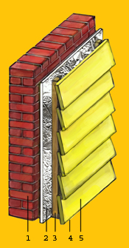
Правильно выполненная изоляция фасада строения - это основа всего что принято объединять под понятием «комфорт».
Применение материалов «Изодом» обеспечит комплексную защиту жилья, позволит сохранить тепло и тишину.
Пароизоляционный слой материала создаёт надежную гидроизоляцию, защищая составные элементы конструкции от воздействия атмосферных осадков и испаренной влаги изнутри строения, тем самым предотвращая поражение здания грибком и плесенью, значительно продлевая срок его эксплуатации.

1) Внешние стены
2) Теплоизоляция «Изодом ППИ-ПФ»
или «Изодом ППИ-ПЛ»
3) Обрешетка
4) Воздушный зазор
5) Декоративная облицовка

Внутренние Стены
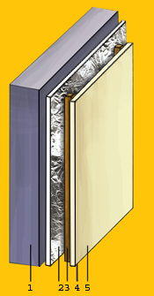
Превосходные эксплуатационные характеристики в сочетании с экологической чистотой материалов «Изодом» делает их идеальным средством для внутренней тепло- и шумоизоляции стен. Их применение позволяет уменьшить потери тепла и, как следствие, снизить энергозатраты. Простые в монтаже и компактные материалы «Изодом», это способ избежать создания громоздких изоляционных конструкций отнимающих полезное пространство жилых помещений.

1) Стеновое покрытие
2) Теплоизоляция «Изодом ППИ-ПФ»
или «Изодом ППИ-ПЛ»
3) Обрешетка
4) Воздушный зазор
5) Декоративная облицовка

Плоские и Наклонные Крыши.

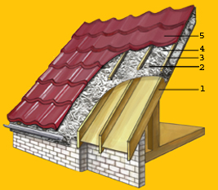
Основные назначение кровли - защитить здание от осадков и потерь тепла. Отражающая изоляция «Изодом» создаёт надежную тепло- и шумоизоляцию кровельных конструкций, защищает от воздействия атмосферных осадков, что позволяет ощутимо продлить срок службы конструкций строения и обеспечить комфорт.

1) Стропила
2) Теплоизоляция «Изодом ППИ-ПФ»
или «Изодом ППИ-ПЛ»
3) Обрешетка
4) Воздушный зазор
5) Кровля

Мансарды и Чердачные Помещения
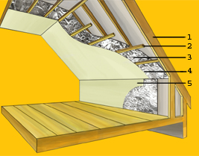
Пароизоляция чердачных помещений и мансард, является обязательным условием их нормального функционирования. Отсутствие или ненадлежащее исполнение соответствующих конструкций является частой причиной преждевременного износа зданий, их поражения грибком, образования конденсата, промерзания крыши и стен. Отражающая изоляция «Изодом» выпускается с готовым пароизоляционным слоем, и не требует укладки дополнительного пароизоляционного слоя.

1) Стропила
2) Обрешетка
3) Теплоизоляция «Изодом ППИ-ПФ»
или «Изодом ППИ-ПЛ»
4) Воздушный зазор
5) Декоративная облицовка

Оконные и Дверные Проемы.

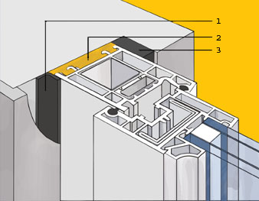
Жгут Изодом ППИ-ЖС (ЖО), на основе вспененного полиэтилена, это простое и экономичное решение проблем с тепло- и гидроизоляцией оконных и дверных проемов. Они позволяют без лишних затруднений изолировать любые, в том числе сложные участки конструкций: швы, стыки, узлы соединений и примыканий. Изоляция оконных и дверных проемов навсегда избавит вас от сквозняков. Ощутимо снижается уровень внешних шумов, и финансовые расходы на отопление помещений.

1) Жгут «Изодом ППИ-ЖС (ЖО)»
2) Монтажная пена
3) Паропроницаемая гидроизоляция

Потолочные Перекрытия

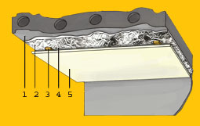
Установка отражающей изоляции «Изодом» на потолочных перекрытиях позволяет существенно улучшить теплоизоляцию и шумоизоляцию помещения. Кроме того фольгированный пенополиэтилен является идеальным пароизолятором.

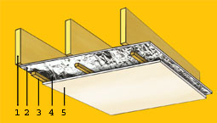
1) Потолочное перкрытие
2) Теплоизоляция «Изодом ППИ-ПФ»
или «Изодом ППИ-ПЛ»
3) Обрешетка
4) Воздушный зазор
5) Декоративная облицовка

Подложка в системах теплый пол

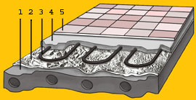
Отражающая изоляция «Изодом ППИ-ПЛ» применяется как отражающая изоляция под систему Тёплый пол (электрические, водяные). Химически стойкий материал, обладающий повышенной адгезией к бетону, в конструкции теплый пол позволяет значительно снизить энергетические расходы при обогреве объекта, выполняет функции гидроизоляции. При установке отражающей изоляции под цементную стяжку следует иметь в виду, что цементные растворы имеют щелочную реакцию и разрушают отражающий слой алюминия. В связи с этим для этих задач рекомендуется применение материала с ламинированным фольгированным покрытием марки «Изодом ППИ-ПЛ».

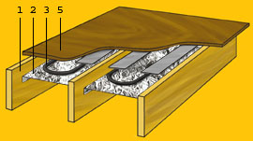
1) Перекрытие
2) Теплоизоляция «Изодом ППИ-ПЛ»
3) Греющий кабель
4) Цементная стяжка
5) Напольное покрытие

Подложка Под Напольные Покрытия

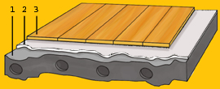
Материалы ИЗОДОМ ППИ-П тип 0,2х100 и 0,3х100 высококачественный подстилающий материал для напольных покрытий, таких как доска—ламинат, паркет и других.
ИЗОДОМ кладется на стяжку, выравнивая поверхность, для быстрого и удобного монтажа напольного покрытия и в течение всего срока службы работает как дополнительная тепло- и звукоизоляция

1) Перекрытие
2) Теплоизоляция или «Изодом ППИ-П»
3) Напольное покрытие

Воздуховоды Систем Кондиционирования и Вентиляции.

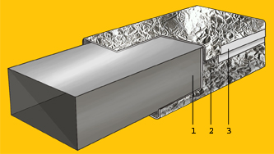
Установка отражающей изоляции «Изодом ППИ-ПФ» на вентиляционный короб, избавляет от потерь идущих по воздуховоду воздушных потоков, обеспечивает тепло и шумоизоляцию. Выполняет функции паро- и гидроизоляции, защищая конструкцию от попадания влаги и образования конденсата. Общая эффективность работы системы повышается на 20%. Существенно снижается расход электроэнергии.
При использовании отражающей теплоизоляции с двухсторонним фольгированием, рекомендуется устанавливать дистанционные прокладки, для создания воздушного зазора между отражающим слоем и поверхностью вентиляционного короба. Это позволит существенно улучшить тепло- и шумоизоляционные свойства.

1) Вентиляционный короб
2) Теплоизоляция
«Изодом ППИ-ПФ»
или «Изодом ППИ-ПФ2»
3) Алюминиевый скотч

Трубы Горячего и Холодного Водоснабжения

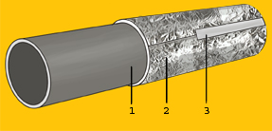
Теплоизоляция трубопроводов и оборудования в системах отопления, горячего и холодного водоснабжения, канализационных и кондиционерных систем, холодильных установок служит для снижения структурного шума, как защита от промерзания, конденсата и коррозии, влагонепроницаемый материал, совершенно не подвержен гниению.

1) Трубопровод
2) Оболочка трубная «Изодом».
3) Лента ТПЛ.

Теплоотражающие Экраны, за Радиатором Отопления

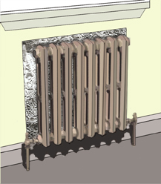
Теплоотражающий экран за радиатором отопления полностью изолирует стены от нагрева, направляя все тепло на обогрев помещения, тем самым, снижая потери тепла. Эффективность работы отопительной системы повышается на 20%, температура в помещении повышается на 2-3 градуса.

Рекомендовано применении теплоотражающего
материала «Изодом ППИ-ПФ»
или «Изодом ППИ-ПЛ»
Ангары, Склады, Гаражи, Промышленные Здания

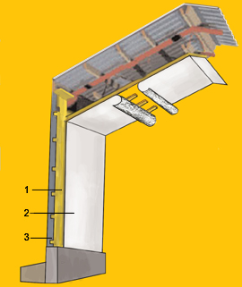
Применение отражающих изоляционных материалов «Изодом» в строительстве гаражей, ангаров, промышленных сооружений гарантирует высокую продолжительность службы конструкций, снизит энергозатраты на обогрев помещений, обеспечит гидро- и пароизоляцию строения.

1) Основание строения
2) Тепоизоляция «Изодом ППИ-ПФ» ,«Изодом ППИ-ПФ2» или «Изодом ППИ-ПЛ»
3) Облицовка

Легкие Конструкции, Веранда, Беседка, Лоджия

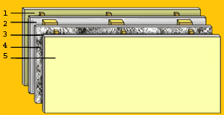
Отражающая изоляции «Изодом» при строительстве легких конструкций выгодно отличается от традиционно используемых в этих целях материалов. В отличие от рубероида или пергамина он не имеет запаха и не выделяет токсинных испарений, и не отнимает такого количества полезной площади как например пенопласт или утеплители из минеральной ваты, что, в свою очередь, значительно уменьшает сложность конструкции. Его прекрасные изоляционные свойства значительно продлят срок службы постройки, защищая ее от воздействия влаги из внешней среды и паров изнутри помещения.

1) Сайдинг
2) Основание строения
3) Теплоизоляция «Изодом ППИ-ПФ» или «Изодом ППИ-ПЛ»
4) Воздушный зазор
5) Облицовка

Теплопароизоляция Для Бань и Саун

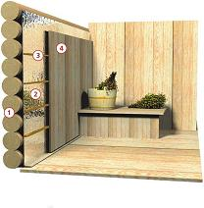
1.Бревно
2.Изодом ППИ-ПФ
3.Обрешетка
4.Вагонка

Во-первых, помещение бани или сауны, где установлена теплопароизоляция Изодом ППИ-ПФ , нагревается на 15-20% быстрее. Это происходит за счет того, что лучистое тепло (доля которого в банях или саунах составляет до 70%) отражается от теплового зеркала - полированной алюминиевой фольги - вовнутрь помещения. Получается своего рода "эффект термоса". Соответственно, помещение значительно дольше остывает.
Во-вторых, при использовании теплопароизоляции Изодом ППИ-ПФ энергозатраты на обогрев помещения снижаются на 25-30% . происходит это за счет применения высококачественной алюминиевой фольги, которая при нагревании отражает до 98% всего лучистого тепла..

Инструкция по монтажу материала Изодом ППИ-ПФ

1. Отражающая теплоизоляция Изодом ППИ-ПФ монтируется непосредственно на стену и потолок парильного помещения бани или сауны отражающим покрытием вовнутрь помещения. При необходимости теплоизолируется входная дверь.
2. Монтаж теплоизоляции выполняется с помощью строительного степлера, либо небольших гвоздей, швы при этом тщательно проклеиваются алюминиевым скотчем. Для обеспечения вывода конденсата, в месте примыкания стены к полу делается небольшой вывод полотна материала.
3. На отражающее покрытие крепится деревянная обрешетка (толщина 2- 3 см), на которую монтируется внутренняя отделка (вагонка и т.п.)

